**KANTOR DINAS PEMADAM KEBAKARAN DAN PENYELAMATAN KOTA GORONTALO DENGAN KONSEP ARSITEKTUR MODERN**

**Wahyu Anugrah1,*, Lydia S. Tatura‎2, Satar Saman‎3**

*1Mahasiswa Teknik Arsitektur, Fakultas Teknik, Universitas Negeri Gorontalo,*

*Jalan Prof. Dr. Ing. B. J. Habibie, Desa Moutong, Kecamatan Tilongkabila,*

*Kabupaten Bone Bolango, 96554*

*23Dosen Teknik Arsitektur, Fakultas Teknik, Universitas Negeri Gorontalo,*

*Jalan Prof. Dr. Ing. B. J. Habibie, Desa Moutong, Kecamatan Tilongkabila,*

*Kabupaten Bone Bolango, 96554*

*\*Wahyuanugrah180@gmail.com*

***ABSTRACT****.*

Gorontalo is the capital of Gorontalo Province which level of population densrty continues to increase as the city develops. Therefore, the government must continue to improve its services, including city securiry ore of which is the increasing fire rate. Gorontalo currently relies on the Gorontalo Fire Department to be on the front line in handling fires in the city.

It was found that the current Regional Technical Implementation Unit Firefighters of Gorontalo City is not in accordance with applicable regulatory standmds in terms of facilities and personnel, such as the office which still resides in the same building with Regional Disaster Management Agency and Health Service. It is expected that the Regional Technical Lnplementation Unit Firefighters can become a separate service, namely the Gorontalo City Fire Department in order to further improvet he services in anticipating and managing fire disasters. The purpose would also establish a location that can adequately accommodate all facilities be it official, educational" or training facilities ir accordance with applicable regulations. This is the basis of the focus of my final project, designing Fire Department in Gorontalo City based on applicable regulation.

***Keywords****: Gorontalo City, Fire Department, Modern Architecture.*

**ABSTRAK.**

Kota Gorontalo adalah Ibukota Provinsi Gorontalo. Dalam perkembaangannyatingkat kepadatan penduduk di Kota Gorontalo terus meningkat hal ini tentu saja harus membuat pemerintah Kota Gorontalo terus meningkatkan pelayanannya termasuk dalam hal keamanan kota salah satunya adalah tingkat kebakaran yang terus meningkat. Kota Gorontalo saat ini masih mengandalkan UPTD Damkar Kota Gorontalo sebagai garda terdepan dalam penanganan kebakaran di Kota Gorontalo.

UPTD Damkar Kota Gorontalo saat ini dapat dikatakan dalam segi fasilitas maupun personil pemadam kebakaran belum sesuai dengan standar aturan yang berlaku seperti kantor yang masih seatap dengan kantor BPBD Kota Gorontalo dan Dinas Kesehatan Kota Gorontalo. Kota Gorontalo diharapkan agar UPTD Damkar Kota Gorontalo dapat menjadi Dinas sendiri yaitu Dinas Pemadam Kebakaran dan Penyelamatan Kota Gorontalo sehingga pelayanan dalam mengantisipasi dan penanggulangan bencana kebakaran di Kota Gorontalo dapat lebih baik, selain itu agar terciptanya lokasi yang dapat menampung semua fasilitas baik kantor maupun fasilitas pendidikan dan pelatihan yang memadai sesuai dengan aturan berlaku. Hal inilah yang menjadi dasar fokus tugas akhir saya dalam merancang Kantor Dinas Pemadam Kebakarandan Penyelamatan agar terciptanya kantor Dinas Pemadam Kebakaran dan Penyelamatan di Kota Gorontalo dengan sesuai aturan yang berlaku.

**Kata kunci:** Kota Gorontalo, Kantor Dinas Pemadam Kebakaran dan Penyelamatan, Arsitektur Modern.

**PENDAHULUAN**

Kebakaran merupakan kejadian yang tidak diinginkan bagi setiap orang dan merupakan kecelakaan yang berakibat fatal. Kebakaran dapat mengakibatkan kerugian materil dan berpotensi mengakibatkan yang cukup besar sehingga memerlukan perhatian yang khusus. Kota Gorontalo saat ini masih mengandalkan UPTD Damkar Kota Gorontalo menjadi gugus terdepan dalam penanganan kebakaran di Kota Gorontalo. Kota Gorontalo yang menjadi Ibukota Provinsi dengan perkembangan kotanya tentu memerlukan dinas terkait dan tersendiri dalam penanganan bahaya kebakaran, hal ini tentu saja sejalan dengan program pemerintah pusat dalam penanganan bahaya kebakaran dimana telah tercantumkan dalam Peraturan Pemerintah nomor 18 tahun 2016 dan Peraturan Permendagri nomor 16 tahun 2020 tentang Pedoman Nomenklatur Dinas Pemadam Kebakaran dan Penyelamatan Provinsi dan Kabupaten/Kota yang mewajibkan pemerintah daerah baik Provinsi maupun Kabupaten/Kota dalam pembentukan Dinas Pemadam Kebakaran dan Penyelamatan dalam penanganan kebakaran yang telah disahkan oleh Menteri Dalam Negeri Tito Karnavian di awal tahun 2020.

Kota Gorontalo dalam perkembangnnya terus berbenah diri terutama dalam bahaya bencana terutama bahaya kebakaran hal ini dikarenakan tingkat resiko bahaya kebakaran di Kota Gorontalo yang terus meningkat, pada tahun 2019 saja bersumber dari data kebakaran oleh UPTD Damkar Kota Gorontalo bahwa kebakaran selama tahun 2019 telah terjadi sebanyak 63 kasus kebakaran atau naik 30% dari tahun sebelumnya dimana kebakaran 60% terjadi pada rumah penduduk dan kasus kebakaran paling banyak bersumber dari korsleting listrik PLN.

Kantor UPTD Damkar Kota Gorontalo masih menumpang pada Dinas Penanggulangan Bencana Daerah (BPBD) Kota Gorontalo dan kantor yang masih seatap dengan Dinas Kesehatan Kota Gorontalo dengan fasilitas yang seadanya. selain itu kondisi bangunan yang saat ini ditempati oleh UPTD Damkar bersama BPBD Kota Gorontalo dan juga Dinas Kesehatan Kota Gorontalo merupakan salah satu bangunan cukup tua yang dimana banyak dinding yang mulai retak, sempit, dan juga pada bagian plafond bangunan yang mulai termakan usia, selain itu pada garasi mobil pemadam kebakaran yang menjadi satu dengan kendraan oprasional milik BPBD Kota Gorontalo. Permasalahan selain keadaan kantor UPTD Damkar Kota Gorontalo yang masih belum memenuhi standar kelayakan, lokasi kantor damkar juga dapat dikatakan kurang strategis dikarenakan lokasi kantor UPTD Damkar kota Gorontalo saat ini yang terletak di jalan Jamaludin Malik merupakan kawasan pendidikan yang terdapat banyak sekolah dikawasan tersebut sehingga peluang terjadi kemacetan di kawasan tersebut beresiko tinggi ketika jam pulang sekolah.

Perancangan Dinas PemadamqKebakaran dan PenyelamatanqKota Gorontalo, tentu saja Dinas Pemadam Kebakaran dan Penyelamatan adalah satuan dengan penggunaan fasilitas sarana dan prasana yang cukup modern dengan mengikuti standar peralatan masa kini dan selalu terbarukan setiap tahunnya. Pendekatan Arsitektur Modern adalah sebuah jawaban masa kini dalam perancangan Dinas Pemadam Kebakaran dan Penyelamatan saat ini, dengan teknologi dan serta fasilitas modern yang terdapat pada sebuah Dinas Pemadam Kebakaran dan Penyelamatan sehingga dengan pendekatan Arsitektur Modern dapat menunjang kebutuhan tersebut.

Berdasarkan uraian diatas dapat disimpulkan bahwa Kota Gorontalo memerlukan peningkatan status UPTD Damkar menjadi satuan dinas terkait dalam penanganan Sub bencana kebakaran yang sesuai dengan amanat peraturan pemerintah dalam upaya peningkatan pelayanan pemerintah dalam penanggulangan bencana kebakaran pada daerah Kabupaten/Kota. Dalam perancangan Dinas Pemadam Kebakaran dan Penyelamatan Kota Gorontalo, pendekatan Arsitektur Modern sangat tepat digunakan,ini dikarenakan penggunaan teknologi modern sebagai ciri utama dalam gaya Arsitektur Modern tentu saling berkaitan dengan Dinas Pemadam Kebakaran dan Penyelamatan yang selalu menggunakan teknologi modern dalam praktik lapangannya.

**METODE PENELITIAN**

Penelitian dilaksanakan di Kota Gorontalo dengan melakukan studi kasus pada Kantor Dinas Pemadam Kebakaran dan Penyelamatan Kota Gorontalo. Data yang digunakan adalah data kuantitatif berupa data pengguna bangunan, luas site, dan karakteristik fisik kawasan. Analisis data terdiri atas analisis site, analisis kebutuhan ruang, analisis struktur, dan interpretasi visual melalui penekanan konsep arsitektur tropis. Lokasi studi kasus dapat dilihat pada gambar 1.

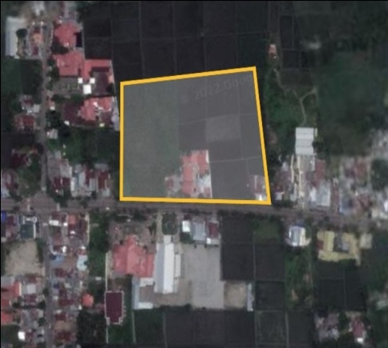

**U**

Gambar 1 Lokasi Site  
( Sumber : Google Earth )

**SITE**

**HASIL DAN PEMBAHASAN**

**Hasil dan Pembahasan**

1. **Lokasi dan Tapak**

Lokasi site berada di Kota Gorontalo lebih tepatnya Kelurahan Tapa Kecamatan Sipatana yang memiliki luas lahan sebesar 25.000 m2 dengan luas keliling site 698 meter yang merupakan area persawahan. Selain kesesuaian dengan rencana tata ruang wilayah Kota Gorontalo, lokasi site juga memiliki memiliki sarana transportasi serta infrastruktur yang memadai

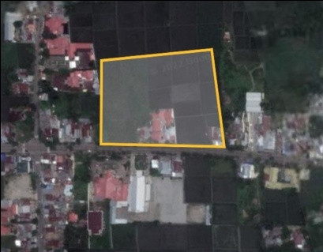

Gambar 2 Lokasi Site Kantor Dinas Pemadam Kebakaran dan Penyelamatan Kota Gorontalo  
( Sumber : Google Earth )

Penentuan lokasi induk dinas pemadam kebakaran dan penyelamatan Kabupaten/Kota, Pemerintah Indonesia lewat Peraturan Menteri Pembangunan Umum nomor 20 tahunq2009 tentang PedomanqTeknis Manajemen Proteksi Kebakaran di Perkotaan telah dijelaskan persyaratan lokasi pembangunan kantor pemadam kebakaran yaitu sebagai berikut :

1. Lokasi yang strategis
2. Berada di kawasan berkembang
3. Dapat menjangkau keseluruhan wilayah administrasian dengan rentan waktu 15 menit.
4. Tersedianya sumber air yang memadai
5. Terletak di jalan dengan lebar minimal 5 meter
6. Terletak dijalan tidak padat kenderaan
7. Akses jalan yang baik
8. Bebas dari kawasan bencana
9. Tidak terletak dikawasan padat penduduk
10. **Modulasi Tapak**

Berdasarkan Rencana Tata Ruang ‎Wilayah Kota Gorontalo ‎peruntukkan Kantor Dinas Pemadam Kebakaran dan Penyelamatan Kota Gorontalo ‎meliputi :‎

1. Koefisien Dasar Bangunan (KDB) ‎maksimum 40%‎
2. Koefisien Lantai Bangunan ‎‎(KLB) maksimum 2-3 lantai‎
3. Koefisien Dasar Hijau (KDH) ‎maksimum 60%‎
4. Garis Sempadan Bangunan (GSB) ‎muka minimum 3-4 meter‎
5. Garis Sempadan Bangunan (GSB) ‎samping minimum 2 meter
6. Garis Sempadan Bangunan (GSB) belakang minimum 2 meter
7. **Analisa Aksesbilitas**

**U**

Analisa aksesibilitas ‎bertujuan untuk mengetahui pola ‎pencapaian akses keluar masuk ‎kendaraan kedalam site baik ‎menggunakan kendaraan oprasional ‎maupun kendaraan umum ‎dengan menentukan titik akses ‎masuk lokasi maupun titik ‎keluar lokasi

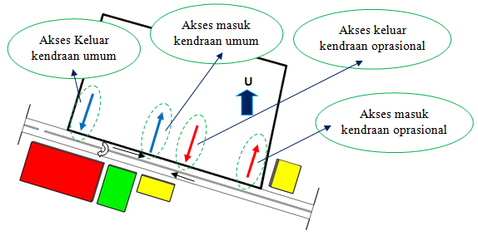

Gambar 3 Aksesbilitas Site  
( Sumber : Hasil Analisis, 2021 )

* Pada Jalan Prof. Dr. John Ario Katili adalah jalan utama pada akses menuju site
* Area site di bagi menjadi 4 jalur dimana yaitu terdapat 2 jalur masuk dan keluar bagi kendraan pribadi/umum dan 2 jalur masuk dan keluar khusus untuk mobil dinas/oprasional Dinas Pemadam Kebakaran dan penyelamatan Kota Gorontalo yang bertujuan untuk mempermudah akses keluar dan masuk antara kendraan umum dan kendraan oprasional.
* Akses keluar dan masuk ke dalam site dihindari dari jalur putar pada jalan utama.

1. **Analisa View**

Analisa view bertujuan untuk ‎mengetahui view terbaik dari dalam ‎bangunan maupun diluar bangunan ‎dengan mempertimbangkan bukaan terhadap bangunan, sehingga orientasi bangunan ‎dapat mempertimbangkan arah view ‎untuk kemudian membantu dalam ‎penentuan arah desain massa pada ‎bangunan.

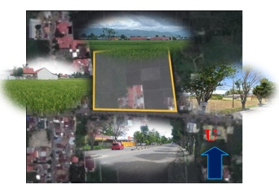

Gambar 4 View Site  
( Sumber : Hasil Analisis, 2021 )

1. **Analisa Fasilitas Site**

Analisa Fasilitas Site yaitu mengetahui fasiltas site apa saja yamg terdapat pada site yang nantinya dapat menjadi penunjang aktivitas pada bangunan baik itu fasilitas listrik, air kotor, air bersih dan fasilitas jalan.

Gambar 5 Fasilitas Site  
( Sumber : Hasil Analisis, 2021 )

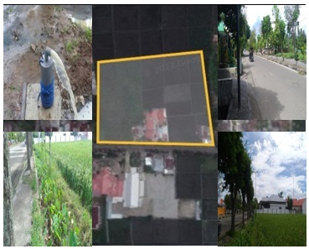

1. **Analisa Kebisingan**

Analisa kebisingan dibuat untuk mengetahui arah kebisingan tinggi yang dapat menggangu aktivitas di dalam site.Kebisingan tinggi pada site yaitu datang dari arah selatan yang merupakan jalan utama pada site yaitu Jalan Prof. Dr. John Ario Katili.

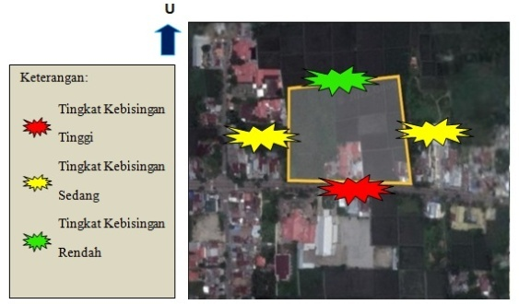

Gambar 6 Kebisingan Site  
( Sumber : Hasil Analisis, 2021 )

1. **Analisa Klimatologi**

Analisa Klimatologi adalah melakukan analisa terhadap cuaca sehingga dapat memperhitungkan arah orientasi bangunan, bukaan terhadap bangunan untuk memperoleh cahaya alami atau penghawaan alami.

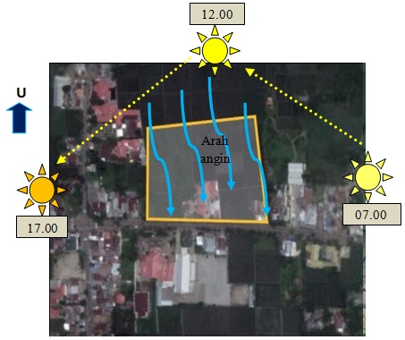

Gambar 7 Klimatologi Pada Site  
( Sumber : Hasil Analisis, 2021 )

1. **Analisa Penzoningan**

Analisa zonotifikasi bertujuan ‎untuk mengetahui zona yang sesuai. ‎Zonitifikasi berfungsi membedakan ‎antara zona privat, semi publik, dan public dengan konsep penzoningan terklaster sehingga dalam ‎menentukan ruang dapat sesuai ‎dengan aktifitas dan pengguna. ‎Analisa penzoningan ini didasari ‎oleh:‎

a)‎ Zona Privat yang hanya di ‎akses oleh pihak-pihak ‎tertentu (Gedung Oprasional, Gedung Pendidikan dan Area Pelatihan)

b)‎ Zona Semi Publik merupakan ‎akses yang dapat dilalui oleh masyarakat umum berkepentingan (Gedung Kantor Dinas)

c)‎ Zona public merupakan yang dapat diakses oleh semua orang (Parkiran, masjid, kantin, dan taman)

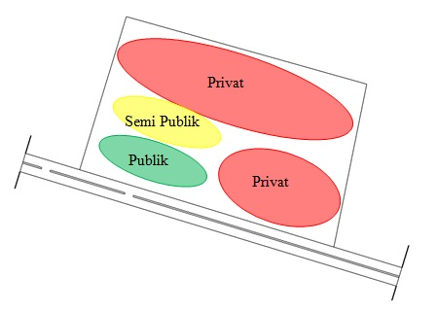

Gambar 8 Penzoningan  
( Sumber : Hasil Analisis, 2021 )

1. **Besaran Ruang**

Tabel 2.1 Besaran Ruang Kantor Dinas Pemadam Kebakaran dan Penyelamatan Kota Gorontalo

|  |  |  |
| --- | --- | --- |
| Gedung Oprasional | = | 2650 m2 |
| Gedung Perndidikan | = | 1440 m2 |
| Gedung Kantor Dinas | = | 1406 m2 |
| Gedung Bengkel | = | 640 m2 |
| Menara Simulasi | = | 300 m2 |
| Gedung Simulasi Api | = | 140 m2 |
| Gedung Simulasi Asap | = | 100 m2 |
| Lapangan Latihan | = | 200 m2 |
| Masjid | = | 117 m2 |
| Kantin | = | 150 m2 |
| Pos Jaga | = | 15 m2 |
| TPS3R | = | 20 m2 |
| Lapangan Upacara | = | 375 m2 |
| Taman | = | 500 m2 |
| Parkiran Kendraan | = | 1655 m2 |
| **JUMLAH TOTAL LUASAN KEBUTUHAN RUANG (m2)** | **=** | **9.650 m2** |
| **TOTAL LUAS SITE (m2)** | **=** | **25.000 m2** |
| **Koefisien Dasar Bangunan (KDB)** | **=** | **5.535 m2** |
| **Koefisien Dasar Hijau (KDH)** | **=** | **15.350 m2 (46%)** |

1. **Konsep Analisis Bentuk**
2. Penerapan Arsitektur modern

* Konsep arsitektur modern ini lebih mengutamakan kesederhanaan bentuk yang di anggap kokoh.
* Denah Bentuk bangunan untuk rancangan berbentuk keseimbangan (Stabil, Netral, Dinamis ) atau simetris. Bentuk dasar bangunan tersebut adalah berbentuk persegi
* Penggunaan material terkini menjadi hal utama dalam desain arsitektur modern

Gambar 10 Konsep Massa Bangunan Terklaster  
( Sumber : Hasil Analisis, 2021 )

Gambar 9 Analisis Bentuk  
( Sumber : Hasil Analisis, 2021 )

1. **Konsep Massa Bangunan**

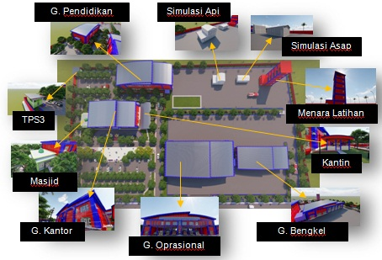

1. **Konsep Struktur Bangunan**

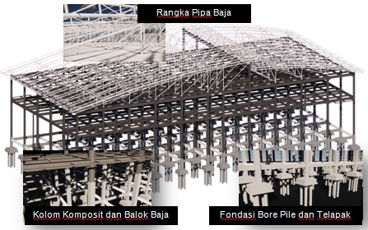

Gambar 11 Konsep Struktur Bangunan  
( Sumber : Hasil Analisis, 2021 )

* Struktur bawah menggunakan fondasi bore pile dan telapak
* Struktur tengah menggunakan kolom komposit dan balok baja
* Struktur atas menggunakan rangka pipa baja

**KESIMPULAN**

Kota Gorontalo yang merupakan Ibukota Provinsi Gorontalo tentu saja memerlukan suatu dinas terkait dalam penanganan kebakaran yang terus meningkat di Kota Gorontalo terlebih lagi semakin pesatnya pembangunan permukiman yang bisa meningkatkan resiko terjadinya kebakaran sehingga Kota Gorontalo sudah sewajibnya memiliki dinas terkait sub bidang kebakaran yaitu Kantor Dinas Pemadam Kebakaran dan Penyelamatan Kota Gorontalo.

Dalam perancangan Kantor Dinas Pemadam Kebakaran dan Penyelamatan Kota Gorontalo di desain sesuai dengan aturan menteri yang berlaku dengan menggunakan konsep Arsitektur Modern yang diharapkan dapat membawahi segala bentuk bangunan maupun aktivitas pengguna agar mendapatkan kenyamanan dan jga fasilitas pendidikan dan pelatihan yang sesuai dengan standar yang berlaku.

**UCAPAN TERIMA KASIH**

Artikel ini merupakan bagian dari Tugas Akhir mahasiswa pada Jurusan Arsitektur Fakultas Teknik Universitas Negeri Gorontalo. Oleh karena itu penulis mengucapkan terima kasih kepada pembimbing 1 dan 2 atas bantuan ide dan pemikiran pada tulisan ini.

Terima kasih juga atas dukungan data baik dalam bentuk wawancara maupun data statistik dari UPTD Damkar Kota Gorontalo dan semua pihak yang telah membantu dalam proses penyusunan tugas akhir ini.

**DAFTAR PUSTAKA**

[1] Banham, R. (1962). *Guide to modern architecture.* Van Nostrand.

[2] GORONTALO, B. P. (2019). Diakses Oktober 23, 2020, Dari BPS Kota Gorontalo: https://gorontalokota.bps.go.id

[3] Gorontalo, U. D. (2020). *UPTD Damkar Kota Gorontalo*. Diakses Oktober 15, 2020, Dari BPBD Kota Gorontalo: http://bpbd-kotagorontalo.blogspot.com

[4] Jambi, Kota. (2019). *Damkar Kota Jambi*. Diakses November 15, 2020, Dari Pemerintah Kota Jambi: http://jambikota.go.id

[5] KBBI. (2012). *Arsitektur Modern*. Diakses November 15, 2019, Dari kemdikbud: https://kbbi.kemdikbud.go.id

[6] Menteri Dalam Negeri Republik Indonesia. Peraturan Menteri Dalam Negeri Republik Indonesia. (Nomor 16 Tahun 2020). *Tentang Pedoman Nnomenklatur Dinas Pemadam Kebakaran Dan Penyelamatan Provinsi Dan Kabupaten/Kota.* Jakarta: Menteri Dalam Negeri Republik Indonesia.

[7] Menteri Dalam Negeri Republik Indonesia. Peraturan Menteri Dalam Negeri Republik Indonesia. (Nomor 114 Tahun 2018). *Tentang* *Standar Teknis Pelayanan Dasar Pada Standar Pelayanan Minimal Sub Urusan Kebakaran Daerah Kabupaten/Kota.* Jakarta: Menteri Dalam Negeri Republik Indonesia.

[8] Menteri Dalam Negeri Republik Indonesia. (2006). *Standarisasi Sarana Dan Prasarana Kerja Pemerintah daerah.* Jakarta: Menteri Dalam Negeri Republik Indonesia.

[9] Menteri Lingkungan Hidup dan Kehutanan Republik Indonesia. Peraturan Menteri Lingkungan Hidup dan Kehutanan Republik Indonesia. (Nomor 32 tahun 2016). *Tentang* *Pengendalian Kebakaran Hutan dan Lahan.* Jakarta: Menteri Lingkungan Hidup dan Kehutanan Republik Indonesia.

[10] Menteri Pekerjaan Umum Republik Indonesia. Peraturan Menteri Pekerjaan Umum Republik Indonesia. (Nomor 20 Tahun 2009). *Tentang Pedoman Teknis Manajemen Proteksi Kebakaran di Perkotaan.* Jakarta: Menteri Pekerjaan Umum.

[11] Mustamar, M. N. (2017). Perencanaan Markas Pusat Pemadam Kebakaran Di Kendari. *Universitas Halu Oleo* , 17-25.

[12] Neufert, Ernest. (2002). *Data Arsitek.* Jakarta: Erlangga.

[13] NFPA. (2007). *Building Fire Service Training Centers.* New York: American National Standard.

[14] Palangkaraya, d. (2020). *dpkp pemkot palangkaraya*. Diakses November 15, 2020, Dari dpkp.

[15] Safitriani, O. (2019). Perancangan Sentra Pemadam Kebakaran di Kota Banda Aceh. *Universitas Syiah Kuala* , 86-90.

[16] Semarang, D. K. (2019). *Damkar Kota Semarang*. Diakses November 5, 2020, Dari Dinas Pemadam Kebakaran dan Penyelamatan Kota Semarang

[17] SNI. (Nomor 09-7053 Tahun 2004). *Tentang Syarat Kendraan dan Peralatan Pemadam Kebakaran - Pompa.* Jakarta: Standar Nasional Indonesia.

[18] Ulum, M. S. (2019). Perancangan Stasion Pemadam Kebakaran di Kepanjen Dengan Pendekatan Smart Building. *UIN Malang* , 189.

[19] Yulianto, S. (2005). *arsitektur modern.* Gadjah Mada University Press.